Проект
СОБРАНИЕ ДЕПУТАТОВ
ЗЛАТОУСТОВСКОГО ГОРОДСКОГО ОКРУГА
____________________________________________________________________

РЕШЕНИЕ

№ _____________ от ____________2019 г.

О внесении изменений в решение Собрания депутатов Златоустовского городского округа от 02.03.2007г. № 10-ЗГО «Об утверждении Генерального плана г.Златоуста и Правила землепользования и застройки города Златоуста»

В соответствии с Градостроительным кодексом Российской Федерации, Федеральным законом «Об общих принципах организации местного самоуправления в Российской Федерации» от 06.10.2003 г. № 131-ФЗ, Уставом Златоустовского городского округа, в связи с необходимостью уточнения градостроительного зонирования территории города, на основании заключения о результатах публичных слушаний по внесению изменений в «Правила землепользования и застройки города Златоуста» от 23сентября 2019 г.,

Собрание депутатов Златоустовского городского округа РЕШАЕТ:

1. Утвердить изменения в Правила землепользования и застройки города Златоуста, утвержденные решением Собрания депутатов Златоустовского городского округа от 02.03.2007 г. №10-ЗГО согласно приложению, к настоящему решению.
2. Опубликовать данное решение в официальных средствах массовой информации и в сети «Интернет».
3. Контроль исполнения решения возложить на комиссию по промышленности, предпринимательству и строительству.

И.о. председателя Собрания депутатов  Златоустовского городского округа | М.С. Сафиев

Приложение
к решению Собрания депутатов
Златоустовского городского округа
от_________ №_____________

Изменения в решение Собрания депутатов Златоустовского городского округа
от 02.03.2007г. № 10-ЗГО «Об утверждении Генерального плана города Златоуста и
Правил землепользования и застройки города Златоуста»:

Образование территориальной зоны 02 16 11 В.1.1. (зона усадебной и коттеджной застройки), уточнение (уменьшение габаритов и границ территориальной зоны 02 16 02 Б.1. (административно-деловая, торгово-бытовая, культурно-просветительная, общественно- коммерческая зона)по земельному участку площадью4522кв. метров, расположенномупоадресномуориентиру: г. Златоуст, ул. Малая Аптечная.

Центральный планировочный район (02), градостроительная зона 02 16
Вносимое изменение в «Правила землепользования и застройки территории г. Златоуста»
Границы  квартала | Характер  вносимых изменений | Номер  градостроительной зоны | Градостроительный индекс подзоны
Границы  квартала | Характер  вносимых изменений | Номер  градостроительной зоны | действующее  зонирование | с учетом  изменений
1 | 2 | 3 | 4 | 5
адресный ориентир: Челябинская область, г. Златоуст, ул. Малая Аптечная площадь 4522 кв.м | - образование территориальной зоны 02 16 11 В.1.1. (зона усадебной и коттеджной застройки)  - уточнение (уменьшение габаритов и границ территориальной зоны 02 16 02 Б.1. (административно-деловая, торгово-бытовая, культурно-просветительная, общественно- коммерческая зона)  Сохранение остальных территориальных зон без изменения (в границах и по функциональному использованию) | 02 16 | 02 16 02 Б.1.  02 16 02 Б.1. | 02 16 11 В.1.1.  02 16 11 В.1.1.  02 16 02 Б.1.
Примечание: На "Карте градостроительного зонирования территории города" и в пояснительной записке приняты следующие обозначения:
02 1611В.1.1.
вид территориальной зоны
__________№ территориальной зоны
№ градостроительной зоны по "Карте градостроительного
зонирования"
№ планировочного района по “Генеральному плану города”
2. Изменения в «Карту градостроительного зонирования территории города Златоуста» (градостроительная зона 02 16)

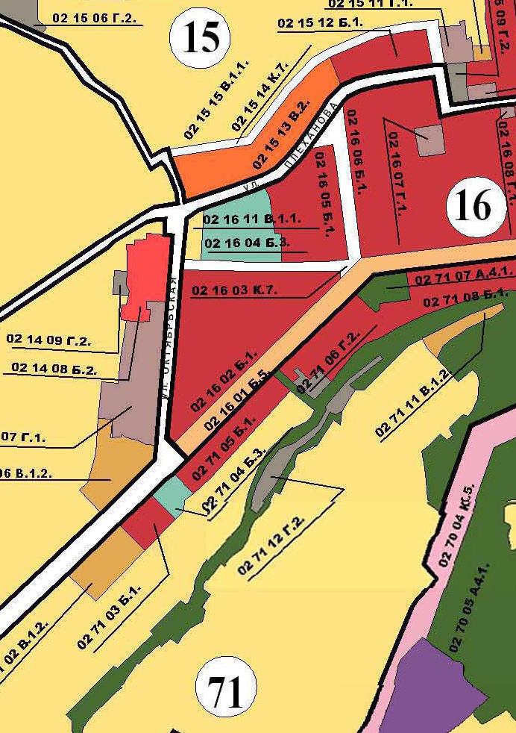

И.о. Главы Златоустовского городского округа А.М. Карюков

